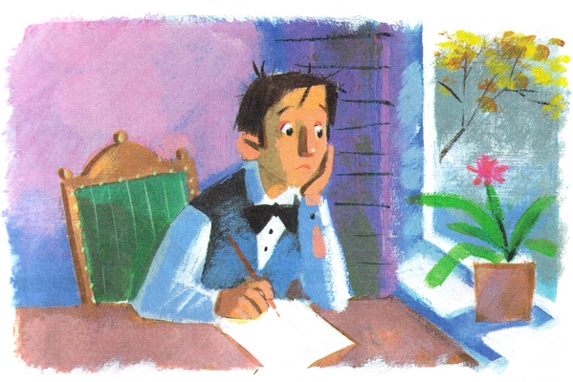
У меня была большая собака. Ее звали Джим. Это была очень дорогая собака. Она стоила триста рублей.А летом, когда я жил на даче, какие-то воры украли у меня эту собаку. Они приманили ее мясом и увели ее с собой.
Вот я искал, искал эту собаку и нигде ее не нашел.
И вот я однажды приехал в город на свою городскую квартиру. И сижу там, горюю, что у меня пропала такая дивная собака.
Вдруг слышу, кто-то на лестнице позвонил.
Я открываю дверь. И можете себе представить – передо мной на площадке сидит моя собака.
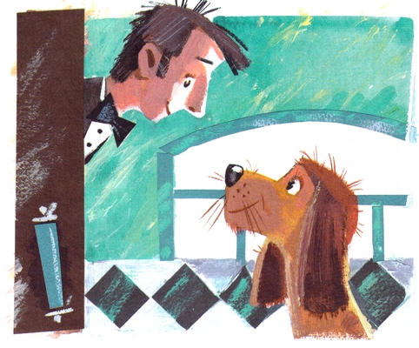
А какой-то верхний жилец мне говорит:– Ах, какая у вас умная собака – она сама сейчас позвонила. Она мордой ткнулась в электрический звонок и позвонила, чтоб вы ей открыли дверь.
Это очень жаль, что собаки не умеют говорить.
А то бы она рассказала, кто ее украл и как она попала в город. Наверно, воры привезли ее на поезде в Ленинград и там хотели ее продать. А она от них убежала и, наверно, долго бегала по улицам, пока не нашла свой знакомый дом, где она жила зимой.
Тут она поднялась по лестнице на четвертый этаж. Полежала у наших дверей. Потом видит, что ей никто не открывает, взяла и позвонила.
Ах, я очень обрадовался, что нашлась моя собака, поцеловал ее и купил ей большой кусок мяса.
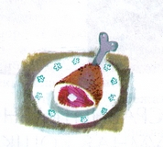
Иллюстрации: Н.Бугославская.

